RECETTE des CREPES pour la CHANDELEUR
30.01.2019

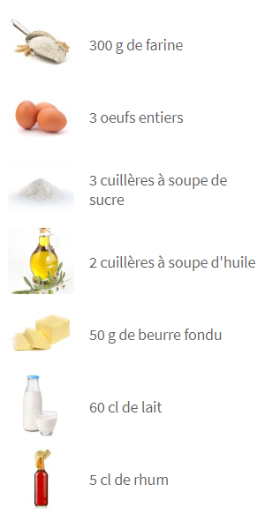 | PREPARATION  - Etape 1 Mettre de la farine dans un saladier, faire un puits au centre.  - Etape 2 Verser dans le puits la moitié du lait.  - Etape 3 Délayer avec une spatule en bois en partant du centre et en faisant tomber peu à peu la farine dans le liquide.  - Etape 4 Quand toute la farine est incorporée, la pâte est à peine fluide.  - Etape 5 Pour la rendre parfaitement lisse, la travailler vigoureusement 2 à 3 minutes.  - Etape 6 Ajouter les oeufs entiers battus en omelette.  - Etape 7 Incorporer ensuite le sucre, le sel, l'huile, le parfum.  - Etape 8 Ajouter à ce moment la moitié du liquide qui reste. La pâte doit être onctueuse, fluide sans excès.  - Etape 9 Laisser la reposer une heure si cela est possible mais ce n'est pas du tout impératif.  - Etape 10 Faites un essai en cuisant la première crêpe, si la pâte est trop épaisse, rajouter le reste du liquide, progressivement.

